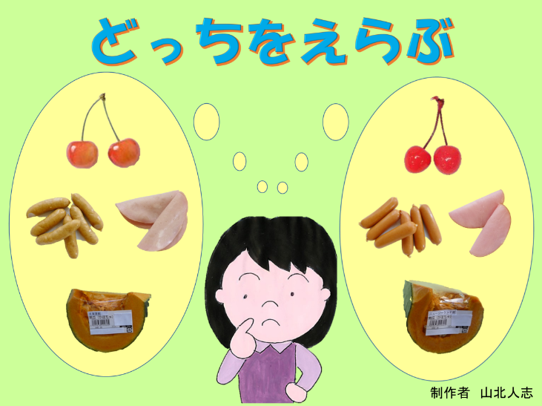

➀「みなさんは、食品を選ぶ際には、どんなことを考えて選んで食べていますか？

どんな食品が体にいいか考えてみましょう」

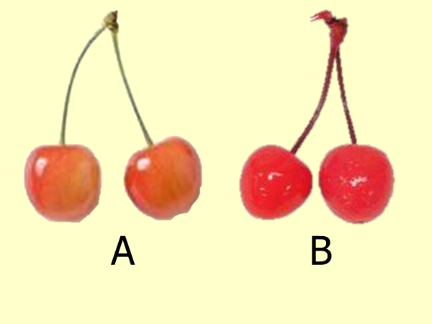

②「同じさくらんぼです。AとBどちらを食べたいですか。

選んだ理由を教えてください。

Aをえらんだ人の理由はなんですか。

Bをえらんだ人の理由はなんですか。」

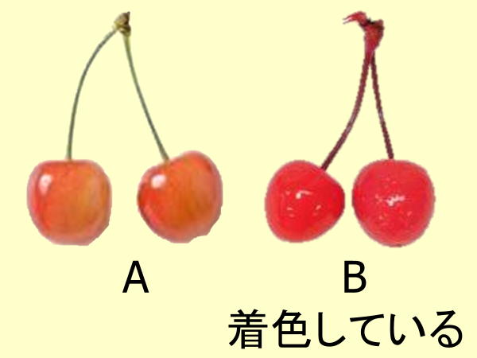

③「Aは何も手を加えていないさくらんぼです。

Bは赤色に色をつけたさんらんぼです。」

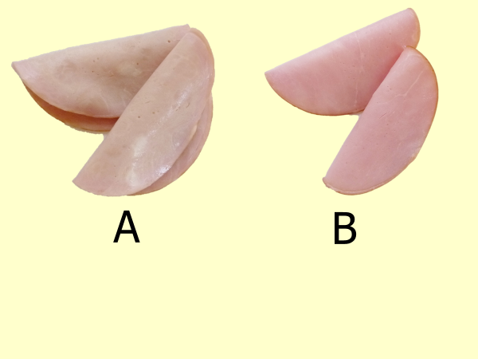

➃「同じブレスハムです。AとBどちらを食べたいですか。

選んだ理由を教えてください。

Aをえらんだ人の理由はなんですか。

Bをえらんだ人の理由はなんですか。」

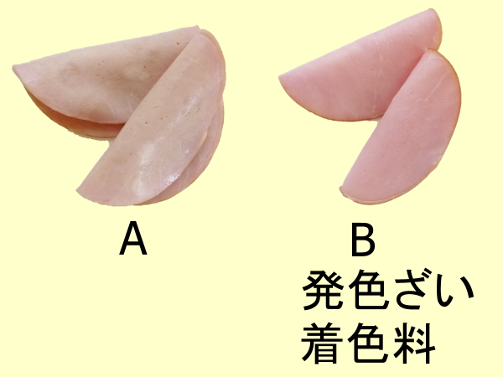

➄「Aは色を付けていないプレスハムです。

Bのプレスハムには、肉類の色を鮮やかに見せるための発色剤、ピンク色に色をつけるための着色料が使われています。」

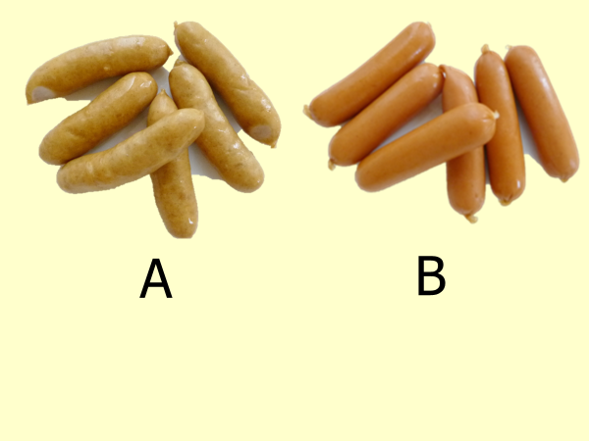

⑥「同じウインナーソーセージです。AとBどちらを食べたいですか。

選んだ理由を教えてください。

Aをえらんだ人の理由はなんですか。

Bをえらんだ人の理由はなんですか。」

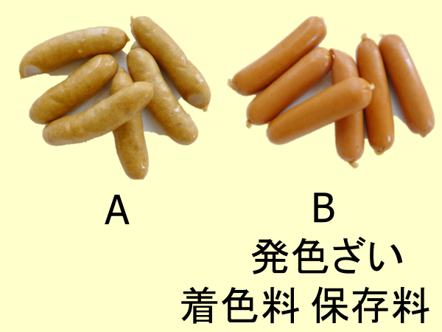

⑦「Aは色を付けていないウインナーソーセージです。

Bのウインナーソーセージは、肉の色を鮮やかに見せるために発色剤、色をつけるための着色料、食品をくさらせずに長持ちさせるために加えられる保存料が使われています。」

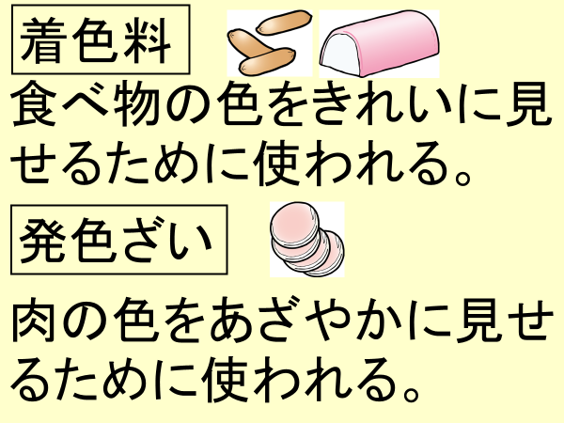

⑧「着色料は食べ物の色をきれいに見せるために使われます。

発色剤は肉の色をあざやかに見せるために使われます。」

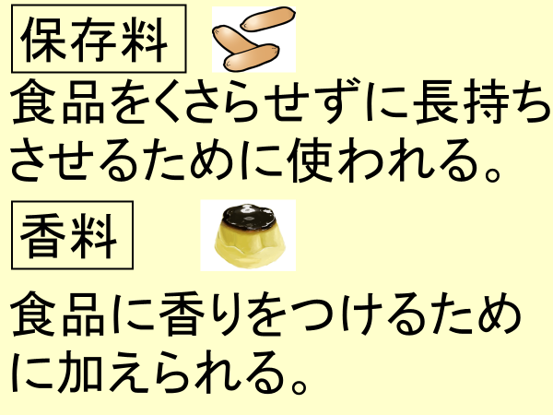

➈「保存料は食品をくさらせずに長持ちさせるために使われます。

香料は食品に香りをつけるために使われます。」

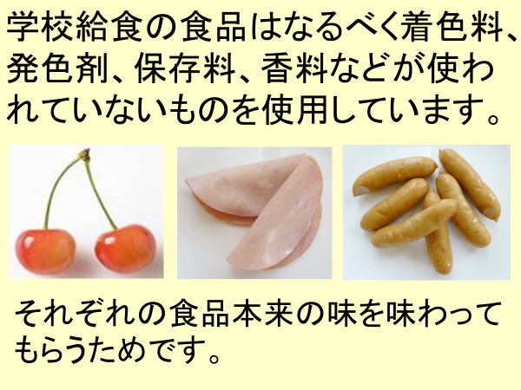

➉「学校給食では、食品が作られる中でどうしても必要とされるもの以外は、なるべく着色料、発色剤、保存料、香料などを使われていないものを使用しています。

その理由はそれぞれの食品本来の味を味わってもらうためです。」

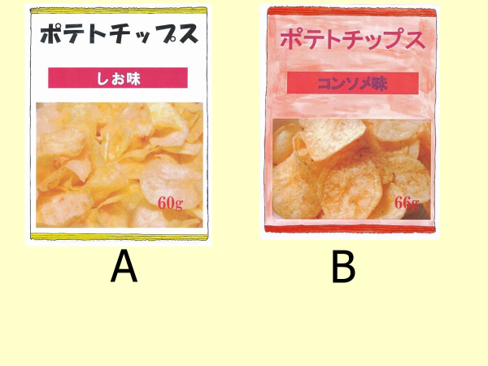

⑪「同じポテトチップスです。AとBどちらを食べたいですか。

選んだ理由を教えてください。

Aをえらんだ人の理由はなんですか。

Bをえらんだ人の理由はなんですか。」

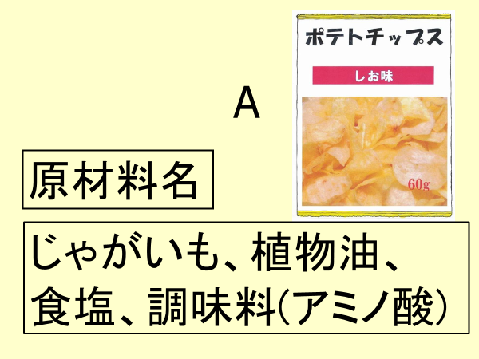

⑫「ポテトチップスの袋の裏の原材料名を見てみましょう。

Aのポテトチップスはじゃがいも、植物油、食塩、調味料だけで作られています。」

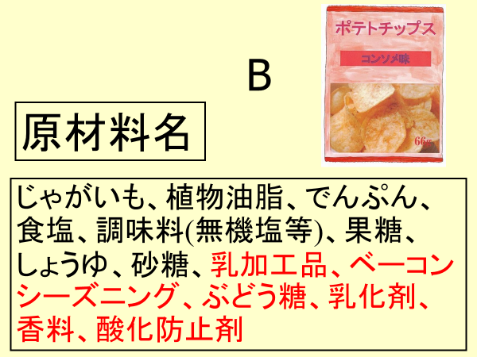

⑬ 「Bのポテトチップスはじゃがいも、植物油脂、でんぷんなど食材のほかに食塩、調味料、果糖、しょうゆ、砂糖などの調味料や複雑で刺激的な風味が作られるような食材が使用されています。」

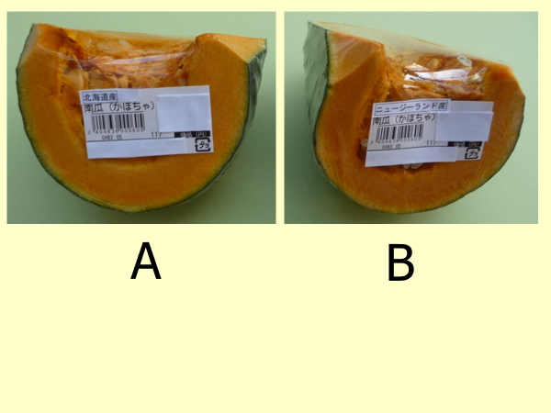

⑭「同じかぼちゃです。AとBどちらを選びますか。

選んだ理由を教えてください。

Aをえらんだ人の理由はなんですか。

Bをえらんだ人の理由はなんですか。」

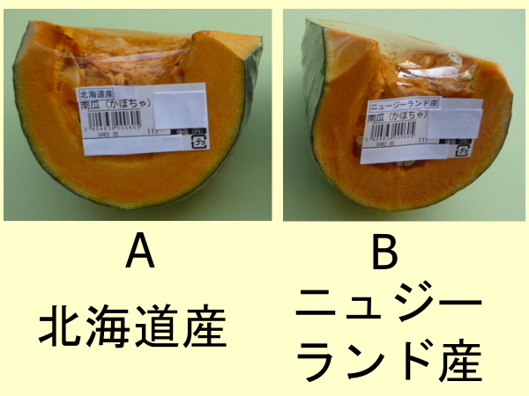

⑮「Aは北海道産のかぼちゃです。

Bはニュージーランド産のかぼちゃです。」

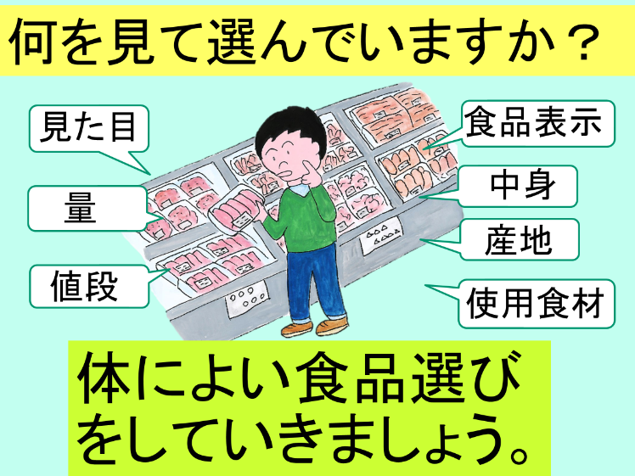

⑯「色々な食品を紹介しました。みなさんは食品の何を見て選んでいますか？

見た目や量、値段などでしょうか？

『食品表示』をみて食品の中身や、産地、使用食材についても確かめましょう。

体によい食品選びをしていきましょう。」